**Vývoj sídelního systému ČR – od starověku po industriální období**

Český sídelní systém je nedílnou součástí širší evropské sídelní struktury, která se vyznačuje poměrně značnou stabilitou a to jak své hierarchické, tak i prostorové složky. Řada současných ekonomických a společenských procesů tak probíhá na pozadí sídelního systému vytvořeného za odlišných socioekonomických podmínkami. Pro vystižení současné sídelní situace v ČR a pochopení logiky její aktuální transformace je tedy nezbytné analyzovat historický sídelní vývoj a jeho hlavní činitele.

Systém českého a moravského osídlení se vyvíjel v západní části širšího regionu střední Evropy s historicky proměnlivou intenzitou vztahů vůči ostatním evropským makroregionům. Kulturní a ekonomické kontakty českých zemí byly po dlouhou dobu poznamenány nedostatečným potenciálem levných dopravních cest (zejména vodních). Jak v ekonomickém, tak i kulturním smyslu bylo tedy území dnešní ČR evropskou semiperiferií a tato relativní izolovanost od soudobých sídelních jader ovlivňovala mj. i genezi českého a moravského sídelního systému.

starověk a ranný středověk

Přibližně v pozdní době bronzové vyvrcholila na našem území prehistorická kolonizace, kdy byla propojena staré sídelní oblast středních Čech s jižními lokalitami. Místně proběhla i bodová kolonizace vyšších zalesněných oblastí (Ložek in Löw, Míchal, 2003). Celkový odhad tehdy osídlené plochy se pohybuje kolem 5000 km2 (Stloukal in Fialová et al., 1996).

Keltský kmen Bójů přispěl zejména v prvním století před Kristem k zahuštění sídelní soustavy prostřednictvím relativně rozlehlých opevněných hradišť městského typu (Závist nad Zbraslaví, Stradonice u Berounky, Staré Hradisko u Prostějova), začíná i postupná kolonizace pralesa mimo sídelní oblast skrze enklávy útočišť a dolů. Sídliště byla propojena obchodními stezkami a dobře rozvinutý byl rovněž zahraniční obchod. (Hoffmann, 2009, Löw, Míchal, 2003, Stloukal in Fialová et al., 1996). V době železné žilo na území dnešní České republiky odhadem 100 000 obyvatel s hustotou zalidnění ve starém sídelním území okolo 4 – 6 osob/km2. (Stloukal in Fialová et al., 1996).

V průběhu ranného středověku si střední Evropa rozvinula vlastní protourbánní sídelní systém fungující mimo struktury Římské říše, často šlo jádra stabilnější nežli městská sídla jihovýchodní Evropy (Musil 2001). Příchod původně polokočovných Slovanů střídajících od 400 n. l. v našem prostoru germánské obyvatelstvo vyústil počínaje rokem 700 do zakládání sídel trvalejšího charakteru. V souvislosti s krátkou existencí státního útvaru Velké Moravy se ohnisko sídelního vývoje přesunulo východním směrem, nicméně po zániku velkomoravské říše byl potvrzen český prostor jako těžiště vývoje našeho sídelního systému (Stloukal in Fialová et al., 1996, Srb, 2004)).

Už koncem 9. století vykazovala některá hradiště na Velké Moravě (např. Mikulčice, či Staré Město u Uherského Hradiště) charakter městských sídel, tj. plnila vojenské a administrativní funkce, koncentrovala se zde specializovaná řemesla, šlo o střediska trhů a uzly dálkové dopravy. Některá z těchto sídlišť dosahovala populační velikosti až několika tisíc obyvatel, průměrná populační velikost se však pohybovala okolo 300 – 400 obyvatel (Hoffmann, 2009). Tato centra však neměla jakýkoli městský status zaručující specifické postavení jejich obyvatel.

Podobně na tom byla rovněž pozdější hradská centra ranného přemyslovského státu (např. Praha, Litoměřice, Žatec, Hradec Králové, Olomouc, Brno, Chrudim) (Maur in Musil, 2002). Počátkem 12. století byla ji na našem území rozvinuta také hustá síť trhových vsí, mj. jako důsledek stále rozšířenějšího pronikání peněz do obchodních aktivit.

středověk

Typ „právního“ města k nám byl přinesen iniciativou panovníků či feudální vrchnosti až v průběhu 13. století a to v souvislosti s německou (tzv. vnější) kolonizací (*německá kolonizace, jež dosidlovala hornatější a odlehlejší oblasti mimo staré sídelní území následovala po tzv. vnitřní kolonizaci odehrávající se uvnitř tohoto území ve 12. století*). Dle odhadů Zdeňka Boháče (Maur in Fialová et al., 1996) bylo v rámci kolonizace osídleno cca 20 % dnešní rozlohy Čech; v moravském prostoru byly kolonizační procesy ještě intenzivnější. Pomineme-li hluboké dopady do etnické struktury českých a moravských zemí, byla kolonizace komplexním hospodářským, právním a politickým procesem představujícím významnou transformací systému osídlení a krajinné osnovy (Musil, 2001).

Vlastní kolonizace začínala pokrýváním původní pralesní krajiny sítí enkláv – aktivními činiteli byly velice často kláštery. Do takto připravené krajiny potom proudily migrační proudy ze starého sídelního území posílené o kolonisty z Německa. Do konce 13. století byla v našem prostoru vybudována síť měst a městeček (královská, vrchnostenská, poddanská a horní města) a přírodní krajina definitivně ztratila převahu – nadpoloviční část území byla tvořena kulturní osídlenou krajinou přírodě blízkou (Löw, Míchal, 2003). České a moravské osídlení té doby bylo vytvářeno dvěma vrstvami složenými jednak ze starých slovanských sídel doplňovaných sídly vzniklými kolonizací. Srb (2004) odhaduje pro konec 13. století počet osad (sídelních lokalit) na přibližně pět až šest tisíc.

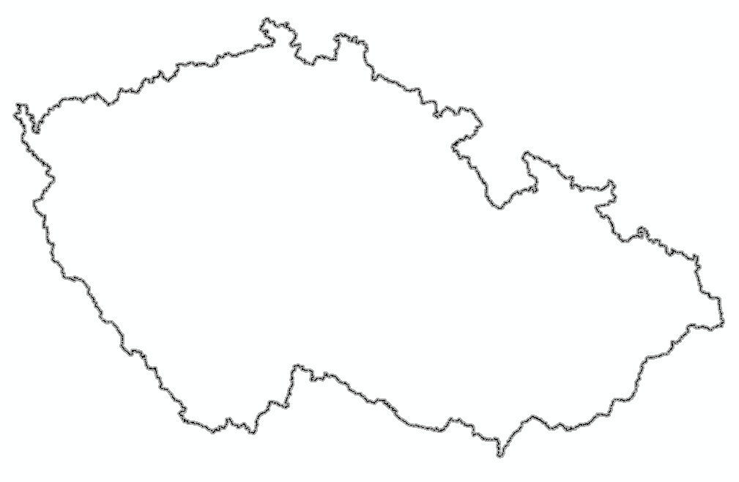

pol. 11. století

přelom 14. a 15. století

**Obr. X:** *Jádra osídlení s hustotou zalidnění nad 15 osob/km2 (tečkovaná šrafura), resp. 55 osob/km2 (šikmá šrafura)*

*Zdroj: upraveno dle Boháč in Fialová et al., 1996*

**rámeček 1**

**Středověké město**

Z hlediska vnitřní fyzické struktury zakládaných měst bylo nejvýznamnějším právem patrně právo hradební, z hlediska umístění města v sídelní struktuře pak tzv. právo mílové (vymezovalo tržní oblast města). Hradby byly z obranných důvodů budovány v co nejkratší možné délce, což v řadě případů vedlo k poměrně stísněným prostorovým podmínkám ve městech a následným hygienickým problémům (ranná středověká města však nebyla nutně zahuštěna zástavbou, poměrně velkou část plochy tvořily zahrady; husté zastavění parcel je až výsledkem populačního boomu konce 13. a začátku 14. století). Na hektar plochy středověkého města připadalo průměrně 50 až 150 obyvatel. Obrannými zřeteli bylo vedeno rovněž lomení ulic mnoha středověkých měst. Z dopravního pohledu je patrná snaha o co nejkratší vedení ulic od hradeb k přirozenému centru města (tržiště) a o propojení protilehlých hradebních bran (komunikační trasy byly ovšem v řadě případů starší nežli město samotné). Půdorys zakládaných měst je charakteristický především přímými liniemi a pravým úhlem. Těžištěm měst bylo zpravidla ústředně položené pravoúhlé tržiště s kolmo vybíhajícími ulicemi; jako centrum správy se vedle církevních center (kostel) začíná prosazovat radnice (Láznička, 1948, Löw, Míchal, 2003).

Ve středověkých městech byly aplikovány první plánovací regulativy, mezi které lze zahrnout stanovení uliční čáry vymezující předěl mezi soukromým a veřejným pozemkem, definování šířky ulice, pravidla pro povolování staveb, požární a hygienické předpisy (zejména uliční čáry jsou poměrně stabilním prvkem městského plánu přetrvávajícím po staletí bez ohledu na proměny samotné městské zástavby). Různé druhy městských nařízení rovněž vedly k separaci nežádoucích aktivit jako byla např. koželužny, řezníci, špitály, apod. (Maier, 2004).

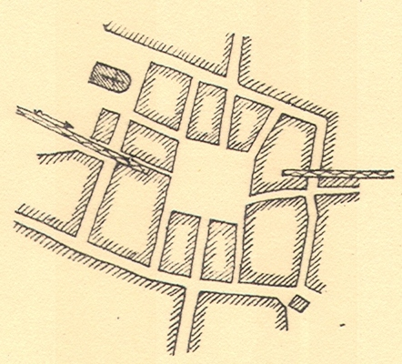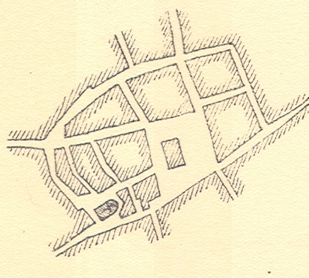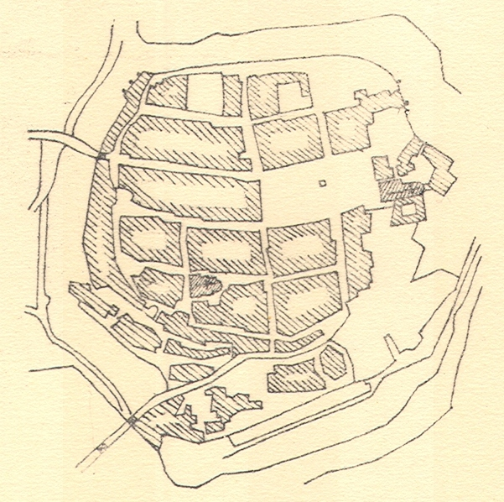

novověk

Litovel

Stříbro

Polička

Zřizování nových měst bylo poměrně rychlým procesem a koncem 13. století již byla síť větších měst v českých zemích relativně stabilizovaná. Šlo o města zčásti postavená na zelené louce, zčásti navazující na hradská centra či vzniklá povýšením trhových vsí. Specifickou roli tržních center pak hrála ve struktuře osídlení poměrně rovnoměrně rozmístěná malá města (městečka, městyse) vznikající aktivitami církevní a šlechtické vrchnosti i v průběhu 14., 15. či 16. století.

Německé obyvatelstvo bylo zdrojem řady technologických inovací řemeslné výroby, přesto byla ekonomická produkce českých měst orientována takřka výhradně na místní trhy, bez rozsáhlejšího exportu, výjimkami pak byla těžba nerostných surovin – např. Kutná Hora (Maur in Musil, 2002).

Podle odhadů se počet královských měst na území Čech, Moravy (bez Slezska) pohyboval v roce 1400 okolo 50 , nekrálovských okolo 480, s úhrnnou populací okolo 330-350 tisíci obyvatel (Hoffmann, 2009, Maur in Fialová et al., 1996) .

České země s 13% podílem městského obyvatelstva na celkové populaci nepatřily ve středověku mezi nejvíce urbanizované oblasti Evropy, zejména při srovnání se severní Itálií či Nizozemím; nicméně se nijak neodlišovaly od poměrů v sousedních německých zemích. Srovnatelná s Evropou byla ovšem hustota městského osídlení (dáno hustou sítí menších měst). Typickým rysem studovaného regionu byla ve srovnání se západní, resp. jižní Evropou absence velkých měst. Až na výjimku Prahy o populační velikosti přibližně 40 000 osob byla ostatní česká a moravská v evropském měřítku malými městy; další velká města jako např. Brno či Kutná Hora nepřesahovala populační velikost 10 000 obyvatel (de Vries, 1984, Maur in Musil, 2002).

Lucemburské období 14. a počátku 15. století přineslo hospodářský rozvoj měst doprovázený počešťováním a zvýšenou sociální diferenciací městské společnosti (Hoffmann, 2009). Stejně jako Evropa, i české země byly v polovině 15. století postiženy demografickým poklesem v důsledku moru, válečných událostí a souvisejícího poklesu ekonomické výkonnosti. Naznačená depopulace se ovšem týkala mnohem více vesnického osídlení nežli měst – vedle absolutního úbytku obyvatelstva tak došlo rovněž k restrukturalizaci sídelního systému (Maur in Fialová et al., 1996). 16. století je pak dobou další vlny zakládání především vrchnostenských městských center, která sloužila mj. jako střediska ekonomického oživení feudálních panství.

Opět v souladu s evropskými trendy v 16. – 18. století česká a moravská města populačně narostla, zvýšil se rovněž jejich počet. V tomto období započaly procesy tzv. novověké kolonizace nezemědělského charakteru. Tato kolonizační vlna zahrnovala zakládání nových důlních či sklářských center zejména v českých, resp. moravskoslezských podhorských a horských oblastech (významný je například příliv osadníků ze Saska do Krušnohoří a související konjunkturální vzestup důlních měst), časově se shodovala i s valašskou kolonizací na Těšínsku a moravsko-slovenském pomezí. Další města pak vznikala povyšováním osad nižšího typu (Maur in Fialová et al., 1996, Löw, Míchal, 2003).

novověk

V novověku lze zaznamenat úzkou souvislost mezi ekonomickou výkonností města a jeho populačním vývojem. Populační růst byl zřetelný např. u měst s rozvíjející se exportní výrobou (soukenictví – Jihlava, města východních Čech, Jindřichův Hradec, Olomouc). Růst měst zapojených do širších ekonomických sítí kontrastoval se stagnací těch středisek, která zůstávala orientována pouze na místní trhy. Růstové trendy byly ovšem v řadě případů zbrzděny třicetiletou válkou a souvisejícími epidemiemi. To je i jedna z příčin, proč byl růst měst v českých zemích stále znatelně pomalejší nežli v případě západní Evropy (Maur in Fialová et al., 1996, Maur in Musil, 2002).

Z ekonomické krize se rychleji vzpamatovávala především města poddanská (ne královská), která lze pro dané období rozlišit dle polohy a funkce do přibližně 4 typů: (1) polohově a ekonomicky periferní místní tržní centra, (2) tržní města a současně správní centra menších panství a (3) správní střediska velkých dominií. Jako čtvrtý typ lze v případě pokrokovější šlechty již v 17. století označit města proto-industriální - střediska organizace převážně textilní výroby v rámci širšího venkovského zázemí města. Mezi nejvýznamnější protoindustriální jádra je možné na přelomu 17. a 18. století zařadit zejména severní, severozápadní a severovýchodní Čechy, části Slezska), jež také vykazovaly také nejvyšší stupeň urbanizace založené na existenci husté sítě městského osídlení. Důkazem fungování tehdejšího osídlení jako systému je vztah mezi vývojem protoindustriálních měst a souvisejícím ekonomickým růstem center v úrodných zemědělských oblastech (Poohří, Polabí, moravské úvaly), jež prosperovala z exportu zemědělských komodit právě do nezemědělsky specializovaných oblastí. Vztah mezi agrární specializací a protoindustrií se stal poměrně výrazným pro formování a dynamiku vývoje sídelní sítě. To naznačuje např. specifický vývoj jižních Čech, kde absence protoindustriálních měst strukturovala sídelní systém do podoby sítě populačně drobných a ekonomicky lokálně orientovaných tržních městeček (Maur in Fialová et al., 1996, Maur in Musil, 2002). Podobná situace se vyvinula rovněž na Moravě a ve Slezsku

V průběhu 17. a 18. století se tak postupně vytvořila relativně stabilizovaná soustava hierarchicky odstupňovaných městských center odrážející jejich rozdílný správní a hospodářský význam. Dle konskripce k roku 1762 bylo v českých zemích sepsáno 820 městských obcí (měst a městysů) a 14 311 vsí a osad (Srb, 2004).Tento relativně statický systém přetrval bez významnějších změn až do nástupu průmyslové revoluce, jejímž předstupněm byly již zmiňované protoindustrializační procesy.

**rámeček 2**

**České a moravské město na přelomu 17. a 18. století** (dle Maur in Musil, 2001)

Mezi jednotlivými městy, královskými či poddanskými, existovaly v daném období poměrně významné rozdíly, zejména co se týče udělených práv. Sílící politická moc formujících se států postupně oslabovala vliv měst v oblastech vnitřní správy a hospodářských aktivit (omezování cechovních pravomocí). V závěru 18. století pak byla tradiční městská samospráva modifikována vznikem městských úřadů – magistrátů a to i v poddanských městech, kde tak byl do určité míry omezen vliv vrchnosti.

Po stránce ekonomické je vývoj měst v tomto období málo přehledný. Významnou hospodářskou konkurencí zejména pro královská města byly feudální velkostatky (v činnostech jako např. pivovarnictví, obchod s obilím, či exportní textilní výroba). U velkých měst byla výrazným rysem malá schopnost akumulace kapitálu, který by bylo možné reinvestovat do protoindustriální výroby; oproti řadě měst západní Evropy tak většinou nebyla v našich podmínkách města jasnými modernizačními jádry.

Města se vyznačovala úbytky obyvatelstva přirozenou měnou, jež byly kompenzovány (byť omezenou) imigrací z venkova. Samotné měšťanské obyvatelstvo se ve srovnání s venkovskou populací vyznačovalo výrazně vyšší mobilitou (kupci, migrující učni a tovaryši).

Města novověku se rovněž profilovala jako kulturní centra založená na měšťanské inteligenci, relativně kvalitním městském školství a příchodu původně venkovské šlechty. Z hlediska národnostního se ostřeji formují rozdíly mezi městy v českém jazykovém ostrově (Kutná Hora, Jindřichův Hradec a Litomyšl) a více modernizaci nakloněnými městy s dominujícím německým obyvatelstvem (např. Brno, Olomouc, Jihlava, Znojmo).

**Vývoj sídelního systému ČR v industriálním období**

průmyslová revoluce a počátek klasické urbanizace

Popisujeme-li vývoj městských sídel v pre-industriálním období, jde primárně o zdokumentování jednotlivých etap růstu měst. Tyto růstové změny však nereprezentují systémovou transformaci směřující od agrární společnosti ke společnosti městské. Teprve komplexní urbanizační proces představuje systémovou změnu prostorové organizace společnosti, ve které je samozřejmě územní koncentrace obyvatelstva do městských sídel významným faktorem, nicméně v těsné souvislosti s industrializací, procesy demografického přechodu a změnami životních stylů a preferencí (Musil, 2002, Hampl, Gardavský, Kühnl, 1987).

Počátky tzv. klasické urbanizace jsou obvykle dávány do souvislosti s industrializací a datovány pro evropský (tedy i český) prostor do období poloviny 18. století. Průmyslová revoluce bývá často označována jako druhá městská revoluce. Ač se jednalo spíše o evoluční proces, přinesla industrializace v poměrně krátkém časovém úseku řadu změn do fungování sídelního systému, stejně jako do vnitřní struktury industrializujících se měst. Zatímco manufakturní způsoby výroby byly kapitálově relativně nenáročné, pracovně intenzivní a flexibilní vůči poptávce, průmyslová produkce již představuje kapitálově náročnější mód výroby reagující svým masovým charakterem spíše na růst populace, nežli strukturu jejích potřeb (Müller, 2002). Období rozvoje průmyslu tak bylo v obecné rovině provázeno populačním růstem a navýšením podílu městského obyvatelstva, v konkrétních případech jednotlivých regionů a sídel se však industrializace uplatňovala v poměrně širokém spektru forem dopadů. Intenzita industrializačního procesu významně závisela na takových faktorech, jako je efektivní propojení hutního a těžebního průmyslu, nabídka pracovní síly se zkušenostmi z předcházející manufakturní výroby, dostatečná poptávka na místních trzích a možnost levné dopravy výrobků na trhy vzdálenější. Poměrně důležitým symptomem a současně i podmínkou industrializačních změn bylo zdokonalování komunikační sítě. Zlepšování silničních spojení a následné budování železniční sítě přispělo k posílení horizontálních vztahů a k prostorově širšímu provázání sídelního systému, ať už z hlediska obchodních či migračních vazeb.

Do středoevropského prostoru pronikaly inovativní průmyslové technologie zejména ze Saska a Slezska; tento difúzní proces však v našem prostředí až na výjimky neinicioval vznik nových průmyslových měst na zelené louce (jako například v Anglii), industrializace probíhala především v rámci stávající sítě městských i neměstských sídel (Musil, 2001). Zprůmyslnění představovalo strukturální změnu v dosavadním vývoji sídelního systému; přímá úměra mezi hustotou zalidnění a zemědělskou výnosností krajiny byla nahrazena vztahem odvozujícím hustotu zalidnění od intenzity nezemědělských aktivit (Srb, 2004, Fialová in Fialová et al., 1996).Východiskem pro nastartování intenzivních industrializačních procesů byla jednoznačně předchozí přítomnost protoindustriálních aktivit, které ve spíše venkovské krajině vytvářely semiurbánní strukturu odlišnou od zemědělských oblastí (Maur in Musil, 2002). Hustota osídlení a zalidnění v protoindustriálních oblastech (například severozápadní a severovýchodní Čechy či Slezsko) vytvořila podmínky pro rozvoj shluků textilních průmyslových center, ve kterých se manufakturní provozy postupně transformovaly do formy tovární produkce. Vedle textilních měst a osad pak začaly od 30. let 19. století ekonomicky růst také sídla v blízkosti těžby uhlí či železné rudy (Ostravsko, Slánsko, Kladensko, Plzeňsko). Od první třetiny 19. století dochází na našem území k intenzivnímu rozvoji železničního podnikání – vedle Severní dráhy císaře Ferdinanda spojující přes moravské území Vídeň s Haličí byly dále propojeny Vídeň s Prahou a severočeské průmyslové oblasti se Saskem a Prahou (Srb, 2004, Horská in Maur, 2002).

Původní statický sídelní systém, výrazně determinovaný přírodními podmínkami se postupně transformoval do systému nodálních celků různé hierarchické úrovně, vnitřně integrovaných procesy mobility obyvatelstva, komodit či kapitálu (Hampl, 1996).

**Obr. X:** *Průměrný roční nárůst obyvatelstva (v promilích)*



*Zdroj: upraveno dle Horská in Musil, 2002*

*Poznámka: kategorie město je vymezena na základě historicko-administrativního kriteria, včetně městysů*

**Tab. X:** *Počet obyvatel v 10 největších městech**Čech, Moravy a Slezska v letech 1830, 1869 a 1890*

|  |  |  |  |  |  |  |
| --- | --- | --- | --- | --- | --- | --- |
| pořadí | 1830 | | 1869 | | 1890 | |
| město | počet obyvatel | město | počet obyvatel | město | počet obyvatel |
| 1. | Praha | 102 000 | Praha | 158 000 | Praha | 182 000 |
| 2. | Brno | 36 000 | Brno | 74 000 | Brno | 94 000 |
| 3. | Jihlava | 15 000 | Plzeň | 24 000 | Plzeň | 50 000 |
| 4. | Opava | 14 000 | Liberec | 22 000 | Žižkov | 41 000 |
| 5. | Olomouc | 12 000 | Jihlava | 20 000 | Královské Vinohrady | 34 000 |
| 6. | Liberec | 11 000 | České Budějovice | 17 000 | Smíchov | 33 000 |
| 7. | Cheb | 10 000 | Opava | 17 000 | Liberec | 31 000 |
| 8. | Kutná Hora | 10 000 | Prostějov | 16 000 | České Budějovice | 28 000 |
| 9. | Plzeň | 8 000 | Smíchov | 15 000 | Ústí nad Labem | 24 000 |
| 10. | České Budějovice | 8 000 | Cheb | 13 000 | Jihlava | 24 000 |

*Zdroj: upraveno dle Fialová et. al., 1996*

*Poznámka: podle územního členění platného pro příslušné roky*

**rámeček 3**

**Proces industrializace – příklad Brna**

V druhé polovině 18. stol. byl v Brně překonán cechovní systém a nastoupena cesta k modernímu průmyslovému kapitalismu. Už v roce 1848 představovalo Brno s přibližně 15 000 průmyslovými dělníky největší koncentraci pracovní síly na Moravě a ve Slezsku (Kuča, 2000). Ekonomický růst Brna byl manifestován založením manufakturního úřadu a Půjčovní banky - šlo o vládní rozhodnutí, která měla spolu s relativní blízkostí Brna k Vídni napomoci k ekonomickému oživení v rámci nové hospodářské politiky (Škvařil, 1969). Modernizace probíhala i v oblasti institucí veřejné správy – v roce 1784 vznikl magistrát města. Na počátku 19. století již bylo Brno jedním z nejvýznamnějších průmyslových center rakousko-uherské monarchie - v roce 1900 pracovalo v textilním průmyslu téměř 13 tis. pracovníků, což představovalo přibližně třetinu zaměstnaných v průmyslu ve městě Brně. Rozvoj průmyslu se stal dominantním procesem utvářejícím prostorovou a ekonomickou strukturu města a stimuloval rozvoj rovněž rozvoj ostatních oblastí, jako např. školství. Industrializace byla také důvodem razantního nárůstu počtu obyvatel (nárůst mezi lety 1830 a 1930 činil téměř 250 000 osob); výrazný byl zejména nárůst počtu obyvatel v masivně industrializovaných předměstích, kdy příliv průmyslových dělníků a jejich rodin přispíval k výraznému počešťování převážně německého Brna. Průmyslová revoluce znamenala počátky intenzivnější funkční separace mezi místy výroby a dělnického bydlení na straně jedné a rezidenčními oblastmi vyššího statusu na straně druhé. Nové obytné čtvrti dostávaly plánovaný velkoměstský ráz, zatímco vývoj průmyslových oblastí probíhal víceméně živelně a často vytvářel, spolu se železničními tratěmi, vážné prostorové bariéry pro rozvoj centrálních částí města.

urbanizace jako změna v čase a prostoru

Dlouhodobý časový vývoj přírůstků městského obyvatelstva (jako dílčího indikátoru mnohem širšího urbanizačního procesu) není v případě území ČR zcela plynulý (Srb, 2004). Musil (2002) na základě studia vývoje absolutních přírůstků počtu obyvatel u měst s více než 10 000 obyvateli rozlišuje 3 zřetelné vývojové fáze strukturující období, které lze zjednodušeně nazývat industriálním. První fází je období klasické industrializace (1869 – 1910), kdy docházelo k intenzivnímu růstu měst střední velikosti (20 000 – 50 000 obyvatel); další časový úsek vymezený censy v letech 1910 a 1950 Musil nazývá obdobím velkoměstské urbanizace – jde tedy o etapu rychlého růstu velkých měst (nad 50, resp. 100 tisíc. obyvatel), kdy byla průmyslová výroba jako urbanizační faktor silněji doplňována také rozvojem služeb. Třetí etapa tzv. socialistické urbanizace mezi roky 1950 a 1980 je fází rychlého růstu malých a středních měst a současně velice utlumené velkoměstské urbanizace. Velice podobný vývoj v jednotlivých velikostních kategoriích naznačuje rovněž graf na obrázku X.

Úvodní fáze průmyslové revoluce, zejména protoindustrializační období, nedaly vzniknout příliš silným koncentračním tendencím obyvatelstva. Až v polovině 19. století odstartovaly výraznější změny směřující od relativně homogenního prostorového vzorce preindustriální společnosti k prostorové struktuře industriální, typické zvýšenou územní nerovnoměrností rozmístění obyvatelstva (Hampl, Gardavský, Kühnl, 1987). Klasickým indikátorem popisujícím územní koncentrační proces je ukazatel H stanovující podíl území z hodnoceného celku, na kterém je lokalizována polovina obyvatelstva celku; tento procentuelní podíl je pak odečten od hodnoty 100 %. Tabulka X zachycuje střední a závěrečnou fázi koncentračního procesu v rámci českého sídelního systému; od roku 1869 do roku 1950 je zřetelný silný koncentrační trend, který od 70. let výrazně oslabuje a v závěrečném hodnoceném období stagnuje.

**Tab. X:** *Vývoj ukazatele H ve vybraných letech 1869 - 2001*

|  |  |  |  |  |  |  |  |
| --- | --- | --- | --- | --- | --- | --- | --- |
| rok | 1869 | 1900 | 1930 | 1950 | 1970 | 1991 | 2001 |
| H | 63,33 | 68,81 | 72,97 | 76,10 | 77,30 | 77,56 | 76,82 |

*Zdroj: Historický lexikon obcí České republiky 1869 – 2005, I. díl, ČSÚ, 2006*

*Poznámka: území ČR bylo pro výpočet H členěno dle současných okresů*

Dynamika koncentračního procesu se rovněž přesouvala mezi jednotlivými měřítkovými úrovněmi – zatímco přibližně do roku 1900 docházelo k nejintenzivnějšímu zvyšování nerovnoměrnosti rozložení obyvatelstva v rámci krajů (etablování regionálních středisek), mezi lety 1910 a 1930 se pak začínají objevovat výraznější nerovnoměrnosti mezi kraji zejména v souvislosti s růstem Prahy a dalších velkých měst (Hampl, Gardavský, Kühnl, 1987).



**Obr. X:** *Podíl vybraných velikostních kategorií obcí na celkovém počtu obyvatel ( 1869 – 2001)*

*Zdroj: Historický lexikon obcí České republiky 1869 – 2005, I. díl, ČSÚ, 2006*

**Tab. X:** *Tranziční matice znázorňující počet obcí přecházejících mezi velikostními kategoriemi mezi roky 1869 a 1930 (původní kategorie v roce 1869 je znázorněna na vertikále, nová v roce 1930 na horizontále)*

|  |  |  |  |  |  |  |  |  |  |  |  |
| --- | --- | --- | --- | --- | --- | --- | --- | --- | --- | --- | --- |
| velikostní kategorie | | 1930 | | | | | | | | |  |
| >200 | 100-200 | 50-100 | 20-50 | 10-20 | 5-10 | 2-5 | 1-2 | <1 | celkem |
| 1869 | >200 | 1 |  |  |  |  |  |  |  |  | 1 |
| 100-200 | 1 |  |  |  |  |  |  |  |  | 1 |
| 50-100 |  |  | 1 |  |  |  |  |  |  | 1 |
| 20-50 | 1 | 1 | 3 | 1 |  |  |  |  |  | 6 |
| 10-20 |  |  | 8 | 16 | 17 | 1 |  |  |  | 42 |
| 5-10 |  |  |  | 4 | 38 | 86 | 16 |  |  | 144 |
| 2-5 |  |  |  | 2 | 9 | 73 | 454 | 104 |  | 642 |
| 1-2 |  |  |  |  | 1 | 4 | 161 | 705 | 164 | 1035 |
| <1 |  |  |  |  |  |  | 38 | 333 | 4005 | 4376 |
|  | celkem | 3 | 1 | 12 | 23 | 65 | 164 | 669 | 1142 | 4169 | 6248 |

*Zdroj: Historický lexikon obcí České republiky 1869 – 2005, I. díl, ČSÚ, 2006*

Z hlediska časoprostorové posloupnosti postupovala urbanizace v souladu s procesy industrializace, tj. ze severozápadních či severních regionů východním směrem. Jak upozorňuje Musil (2002), geografická poloha se stávala stále významnější proměnnou rozhodující o vývojové dynamice konkrétního sídla. Růstovým faktorem pro řadu měst byla zejména blízká poloha vůči jinému, velkému sídlu. Sled schémat na obrázku X identifikuje utváření nejvýznamnějších areálů měst s exponovanou polohou předurčující vysokou intenzitu kontaktů s jinými centry. Evidentní je trvale dominantní postavení Prahy a vyplývající vysoký geografický potenciál měst v širším metropolitním regionu; mezi další exponované oblasti s vyšší koncentrací blízkých populačně silných měst pak lze zařadit pánevní oblast severních Čech a širší ostravskou konurbaci. Naopak jako potenciálně slabé z tohoto typu ukazatele vycházejí jižní Čechy a vybrané příhraniční oblasti populačně oslabené zejména poválečným vysídlením německého obyvatelstva.

Přes uvedené informace o vývojových změnách je nutné konstatovat, že sídelní systém ČR je co do hierarchického uspořádání v historickém pohledu poměrně stabilní. Provedeme-li zhodnocení vývoje velikostní hierarchie měst pomocí zpřesněného Zipfova pravidla vztahujícího průběh regresní křivky k vybranému souboru měst, je zřetelná hierarchická setrvačnost výrazněji narušená snad jen v poválečném období (viz obr. X). Připojená tabulka X dobře ilustruje přetrvávající dominanci Prahy, kdy hodnoty teoretické populační velikosti jsou dlouhodobě nižší než reálné velikosti města v jednotlivých letech; v duchu této logiky lze také poukázat na další typický rys českého sídelního systému, kterým je hierarchicky slabší pozice dalších velkých měst v pořadí (s výjimkou Ostravy). Pohled na vývoj strmosti hierarchického uspořádání potvrzuje již uvedené – postupný předválečný nárůst dominance Prahy umocněný pak poválečnou situací a následující obrat v podobě posílení středních měst v důsledku specifického procesu socialistické industrializace.

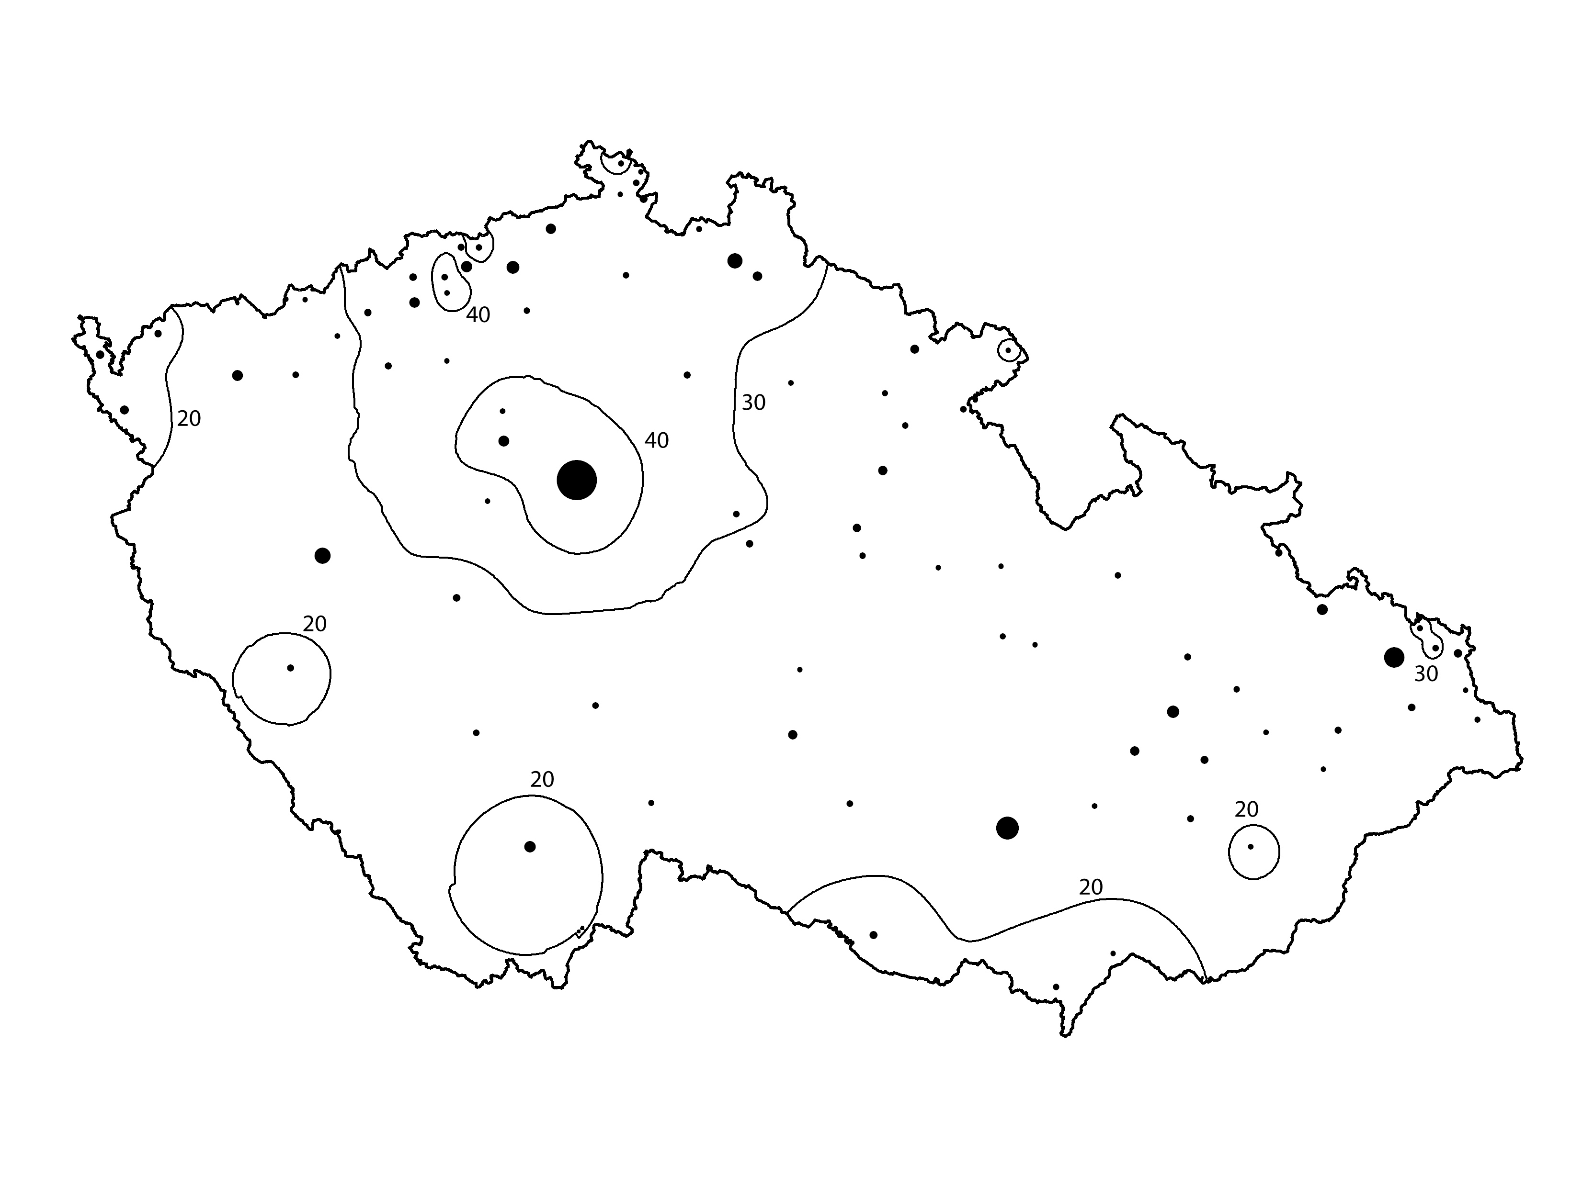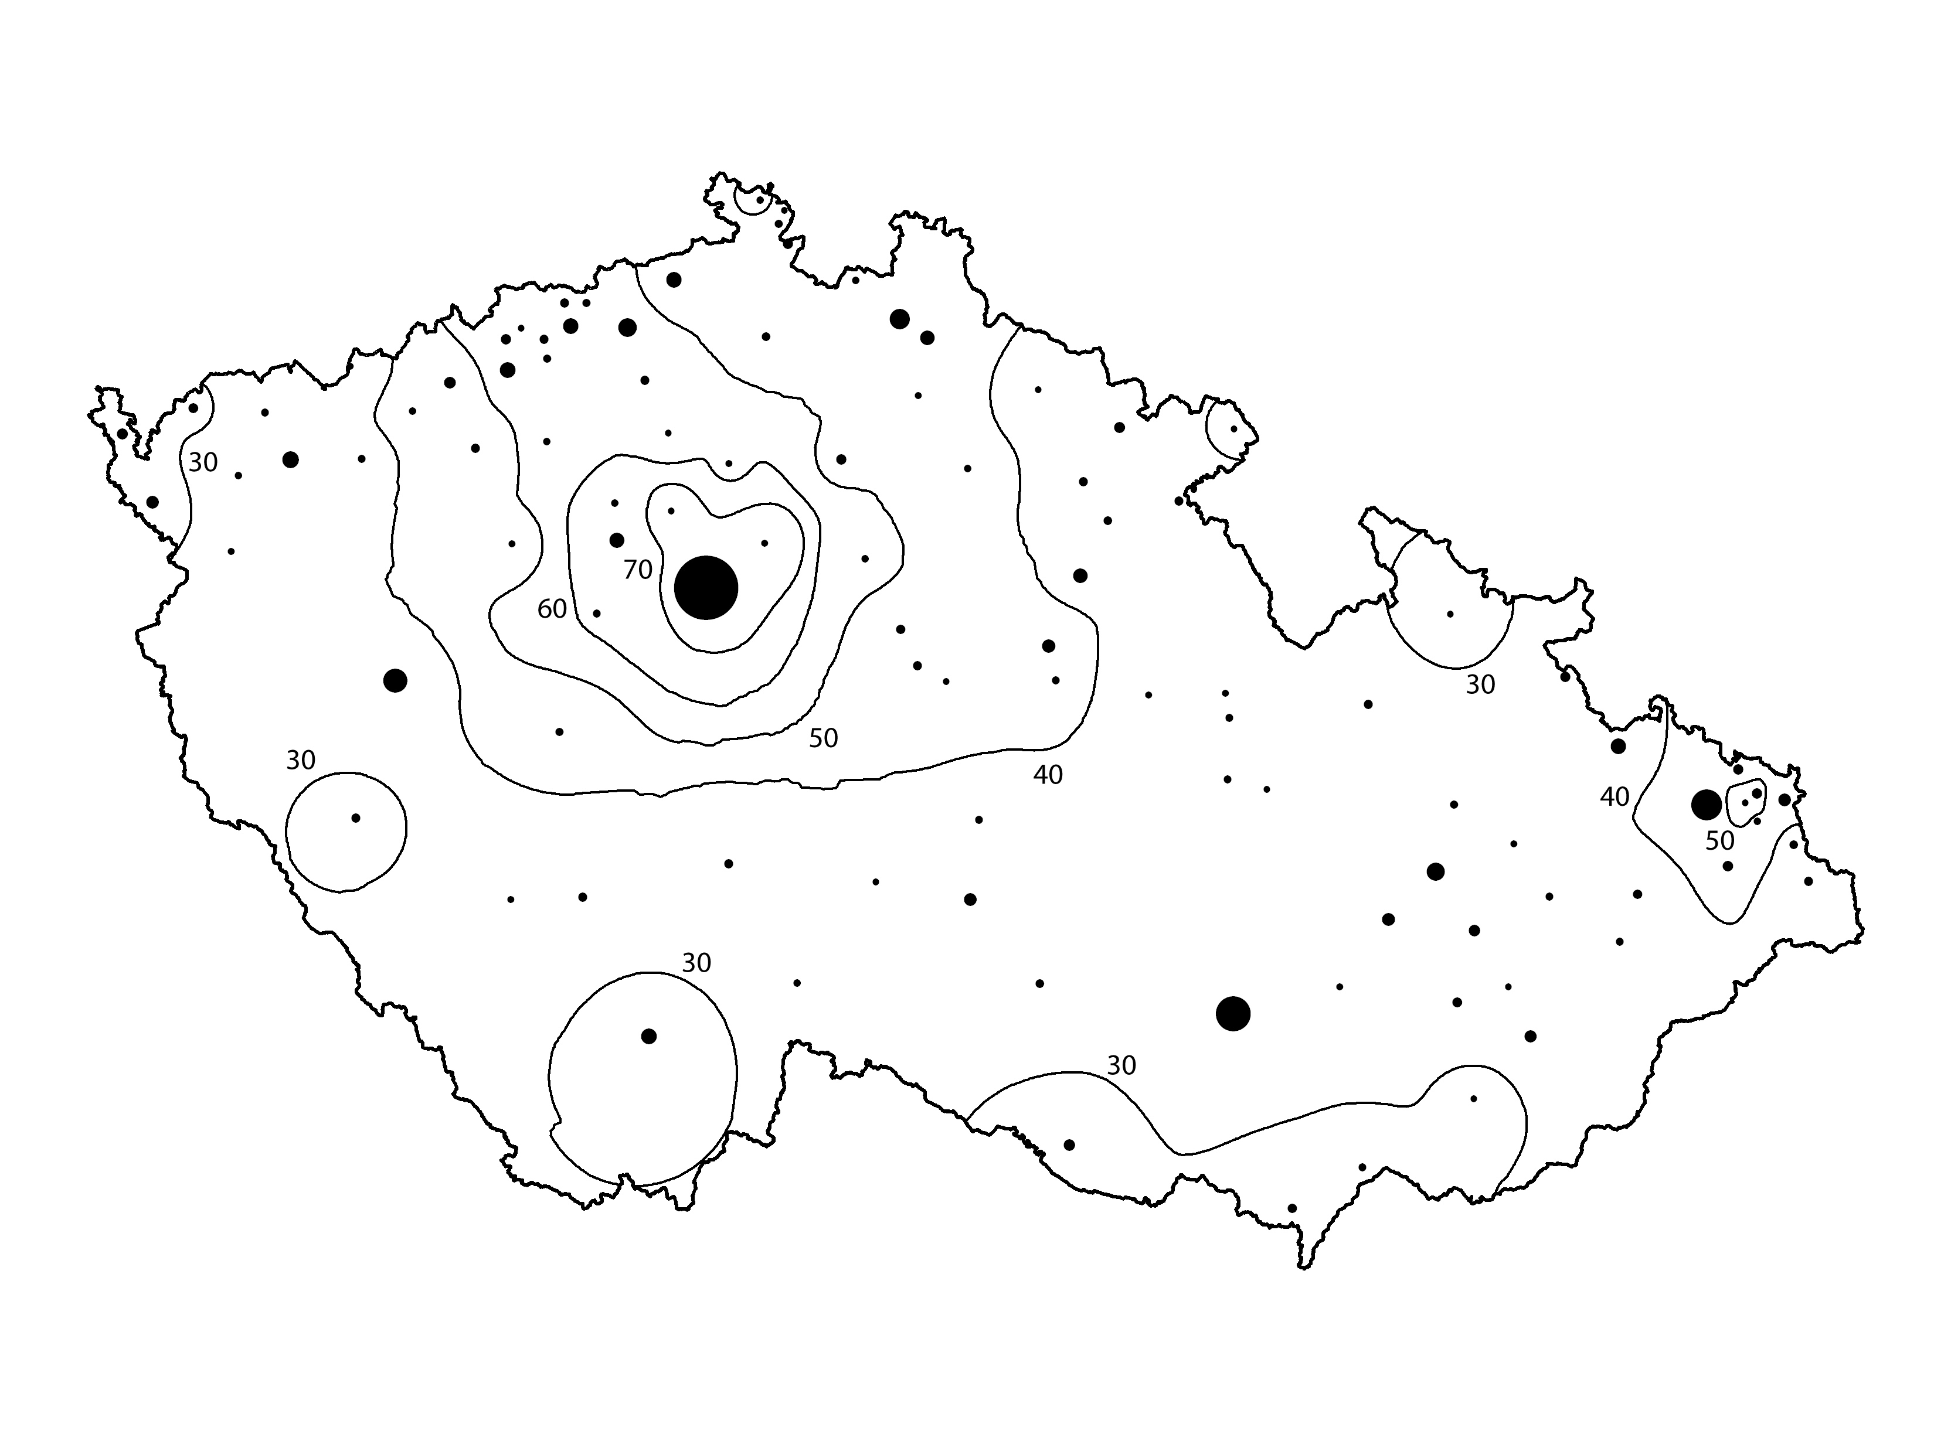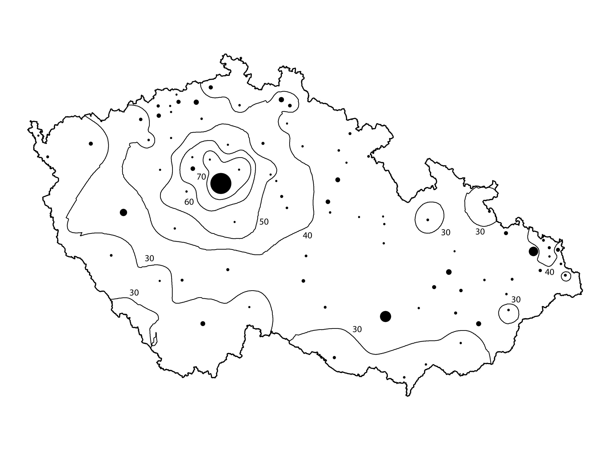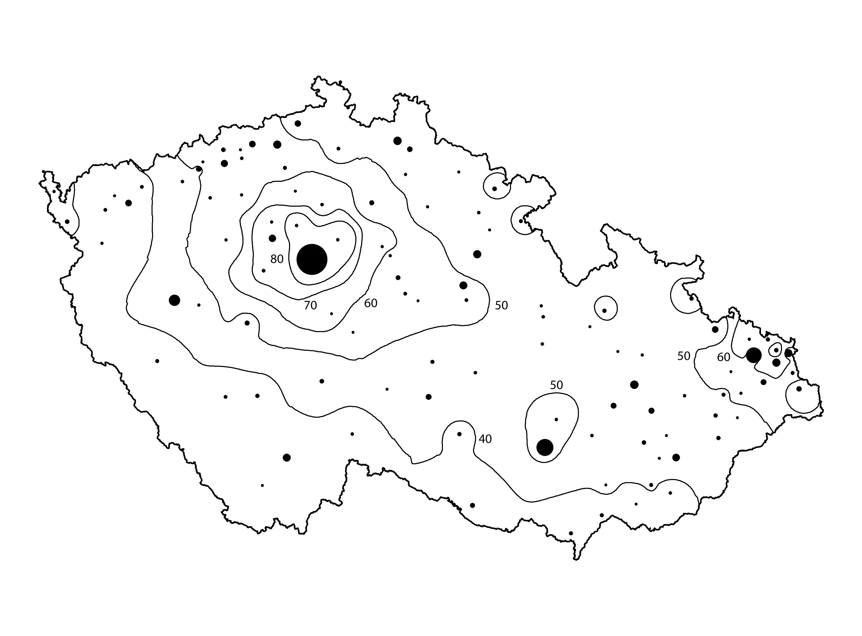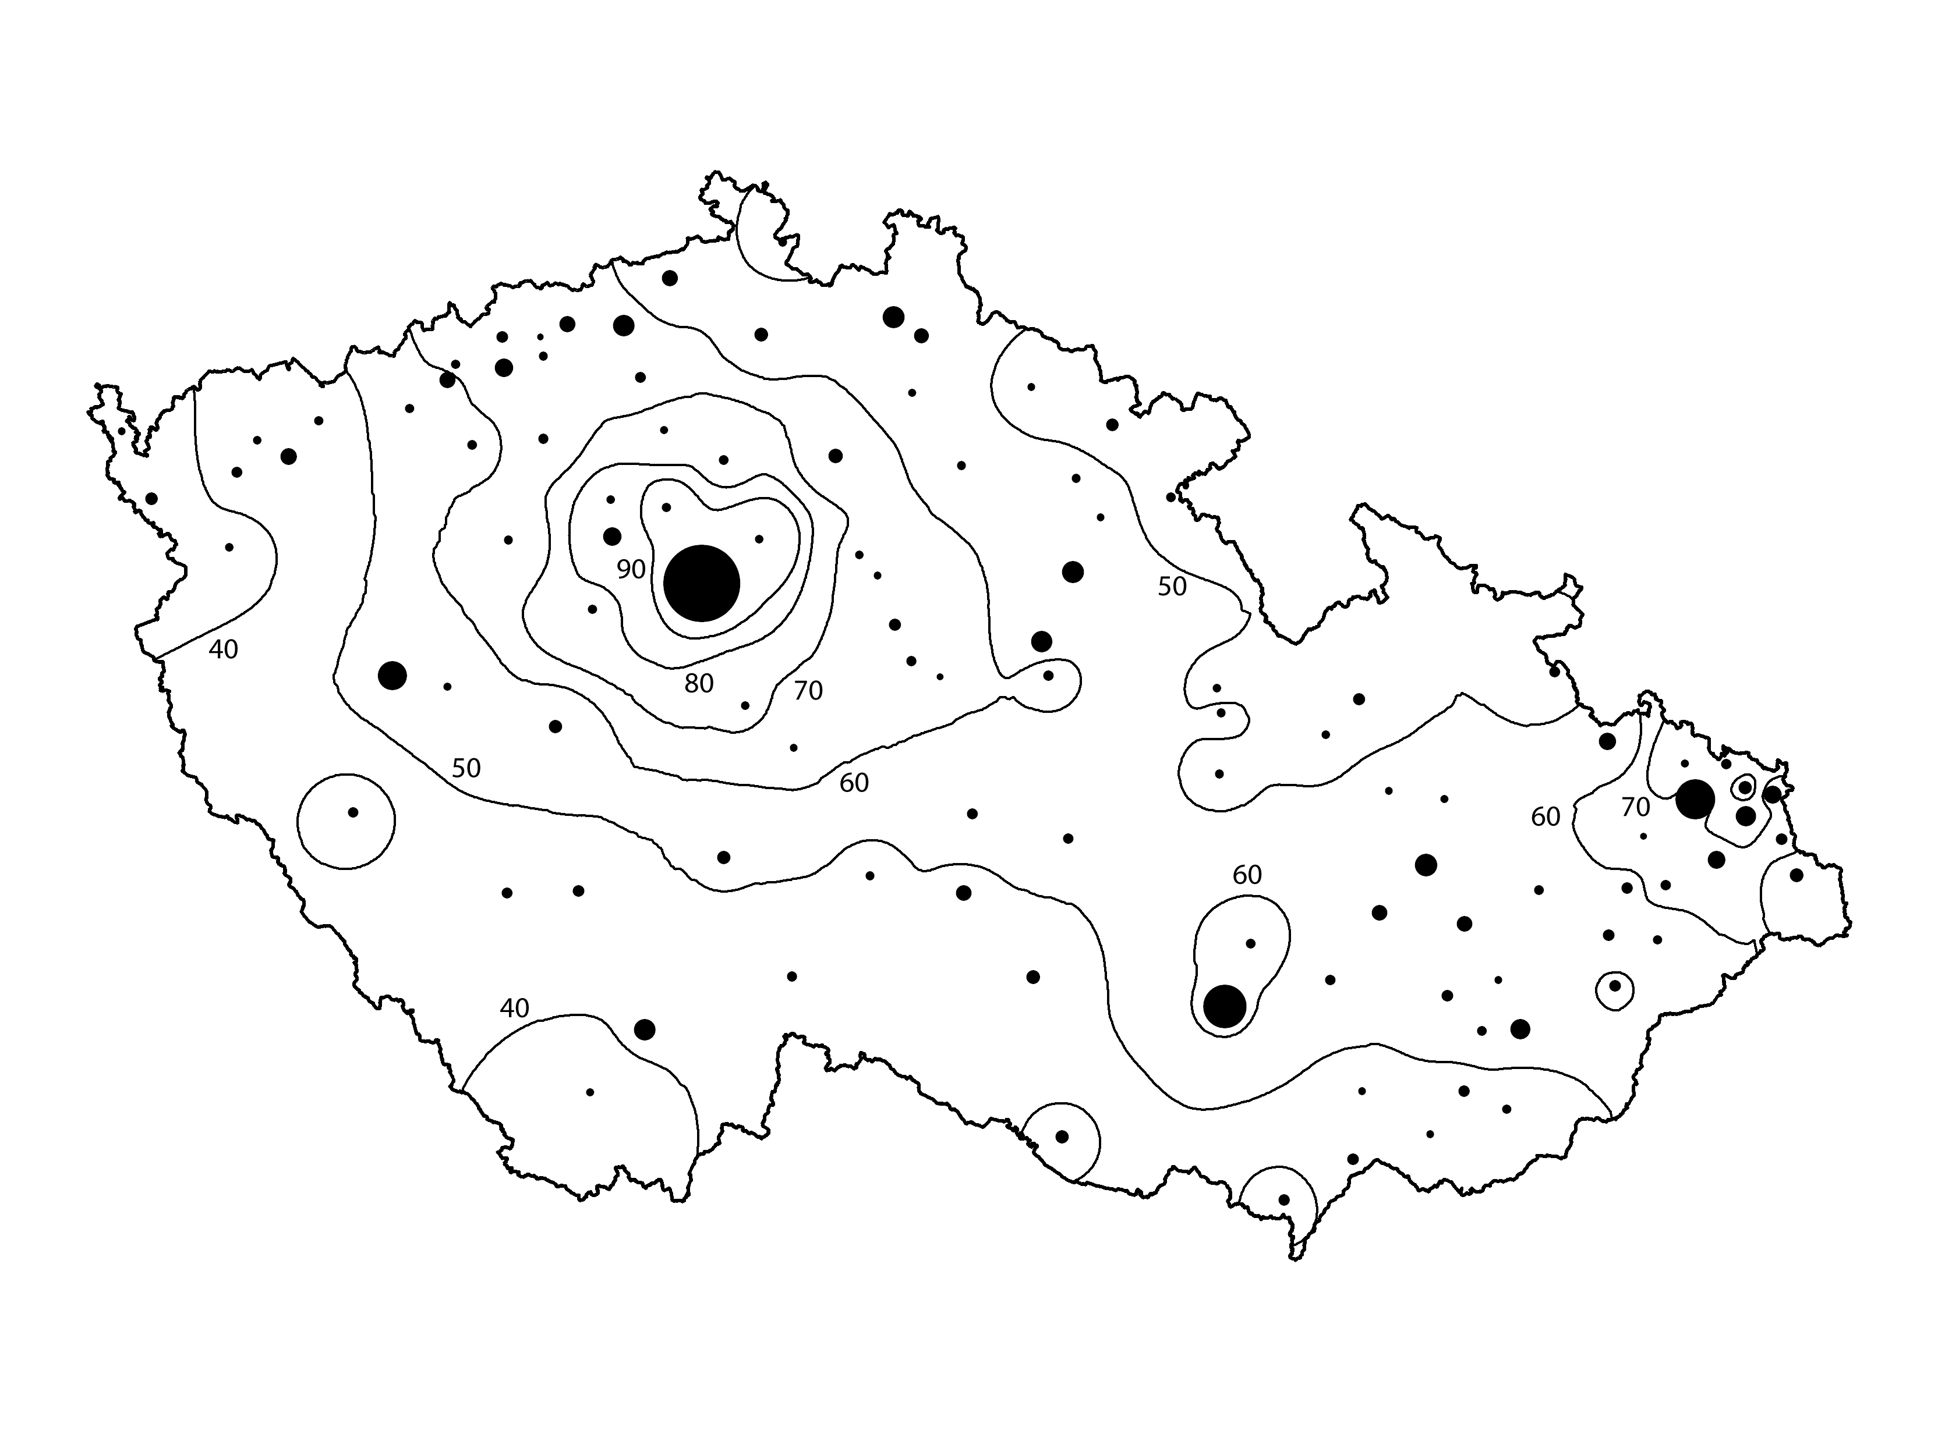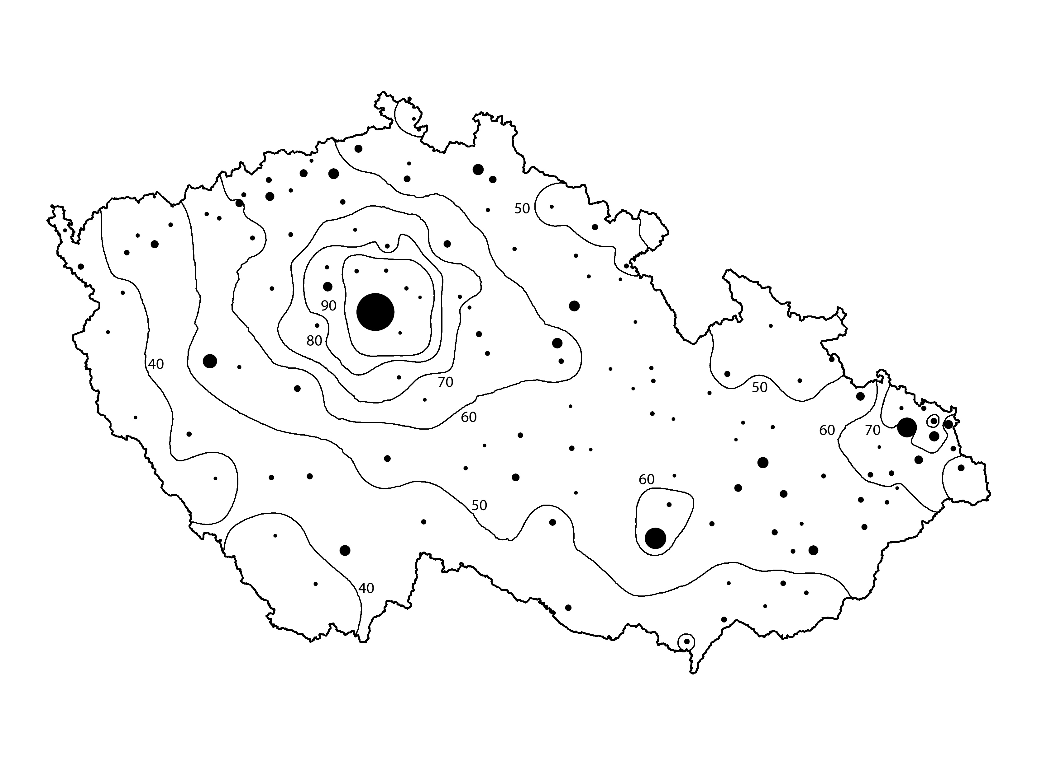

**1900**

**1930**

**1950**

**1970**

**1991**

**2001**

**Obr. X:** G*eografický potenciál pro obce nad 10 000 obyvatel ve vybraných letech období 1900 – 2001*

*Zdroj: Historický lexikon obcí České republiky 1869 – 2005, I. díl, ČSÚ, 2006*

**Obr. X:** *Graf znázorňuje v logaritmické stupnici regresní funkci křivky velikostního pořadí měst (Zipfovy křivky) pro 15 největších měst na území ČR pro uvedené roky. Z obrázku je patrná relativní stabilita hierarchického rozložení měst, stejně jako specifická situace sídelního systému v poválečném období.*



**1**

**10**

**100**

**100 000**

**1 000 000**

1869

1900

1950

1930

1970

1991

2001

*pořadí*

*populační velikost (ob.)*

|  |  |  |
| --- | --- | --- |
| **rok** | **q** | **R2** |
| 1869 | 0,9585 | 0,9425 |
| 1900 | 0,9636 | 0,9562 |
| 1930 | 1,0372 | 0,9483 |
| 1950 | 1,1222 | 0,9413 |
| 1970 | 0,9963 | 0,8999 |
| 1991 | 0,9881 | 0,9204 |
| 2001 | 0,9844 | 0,9236 |

*Hodnoty q ve vložené tabulce popisují strmost regresní křivky (maximum v roce 1950, kdy došlo k výraznému relativnímu propadu většiny větších měst s výjimkou Prahy a Ostravy), zatímco koeficient determinace R2 naznačuje míru odchylky reálných populačních velikostí měst od teoretických hodnot daných průběhem regresní křivky (nejvyšší odchylka v roce 1970).*

*Zdroj: Historický lexikon obcí České republiky 1869 – 2005, I. díl, ČSÚ, 2006*

**Tab. X:** *Počet obyvatel v 10 největších městech*

|  |  |  |  |  |  |  |  |  |  |  |  |  |  |  |  |
| --- | --- | --- | --- | --- | --- | --- | --- | --- | --- | --- | --- | --- | --- | --- | --- |
| rok | 1. | Pr | Pt | 2. | Pr | Pt | 3. | Pr | Pt | 4. | Pr | Pt | 5. | Pr | Pt |
| 1869 | PHA | 270 | 186 | BR | 105 | 96 | LIB | 50 | 65 | OVA | 39 | 49 | PLZ | 31 | 40 |
| 1900 | PHA | 559 | 401 | BR | 177 | 206 | OVA | 145 | 139 | PLZ | 91 | 106 | LIB | 79 | 85 |
| 1930 | PHA | 950 | 651 | BR | 284 | 317 | OVA | 220 | 208 | PLZ | 134 | 155 | LIB | 96 | 123 |
| 1950 | PHA | 1058 | 698 | BR | 299 | 321 | OVA | 216 | 204 | PLZ | 127 | 147 | OLM | 74 | 115 |
| 1970 | PHA | 1141 | 739 | BR | 344 | 371 | OVA | 297 | 247 | PLZ | 154 | 186 | OLM | 89 | 149 |
| 1991 | PHA | 1214 | 828 | BR | 388 | 417 | OVA | 327 | 280 | PLZ | 174 | 210 | OLM | 103 | 169 |
| 2001 | PHA | 1169 | 801 | BR | 376 | 405 | OVA | 317 | 272 | PLZ | 166 | 205 | OLM | 103 | 164 |

*Zdroj: Historický lexikon obcí České republiky 1869 – 2005, I. díl, ČSÚ, 2006*

*Poznámka: PHA=Praha, BR=Brno, OVA=Ostrava, LIB=Liberec, PLZ=Plzeň, OLM=Olomouc; Pr = reálná populační velikost města, Pt = teoretická populační velikost města odvozená z průběhu regresní křivky*